Laboratorio #3

$$2^{x}-2x$$

Bisección: No se pierde y lo logra en 28 iteraciones mientras punto fijo lo logra en 50.

Newton: Se pierde por la forma de la gráfica.

Secante: Se pierde por la forma de la gráfica.

**Posición Falsa: Este es el mejor porque lo logra en 23 iteraciones.**

Punto Fijo: Fácil de despejar y no se llega a perder, pero tarda mucho con 50 iteraciones.

$$sign\left(x-pi\right)- \sqrt{(x-pi)}$$

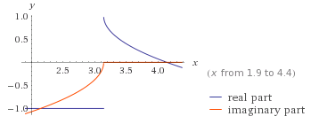

Bisección: Si se elige el intervalo entro de 3.5 para adelante bisección si arrojara resultados. Bisección lo logra en 30 iteraciones.

Newton: Problemas con la derivada.

**Secante: Siempre eligiendo un intervalo entre 3.5 para Adelante Secante es el mejor método ya que lo logra en 8 iteraciones.**

Posición Falsa: Si se elige el intervalo entro de 3.5 para adelante Falsa Posición si arrojara resultados. Está lo logra en 15 iteraciones.

Punto Fijo: No se puede derivar para obtener intervalo.

$$e^{{-x}^{2}}-\cos\left(2x\right)-1$$

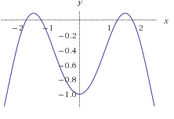

Bisección: No lo logra a hacer por el cambio de signo

Newton: Se pierde por la forma de la grafica

Secante: Se llega a perder por la forma de la gráfica.

Posición Falsa: Se pierde por el cambio de signo ya que nunca atraviesa el eje.

**Punto Fijo: Lo logro poniendo un punto cercano a su raíz visto en wólfram que era 1.5 y lo logro en 8 iteraciones.**

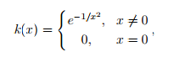

Bisección: Solo esta definido en los positivos por lo cual nunca hay un cambio de signo.

Newton: Se indefine por la derivada de la función ya que nunca habrá un log(0)

Secante: Se indefine por la forma de la grafica

Posición Falsa: Se pierde por el cambio de signo ya que nunca atraviesa el eje.

Punto Fijo: No es fácil de simplificar